работы. Величины их используются для обработки результатов испытания с целью построения индикаторной линии.
Уравнение притока газа к забою совершенной скважины, характеризующее зависимость потерь энергии пласта (р2-пл –р2-3) от дебита газа., имеет
вид:
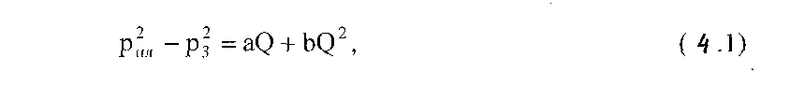
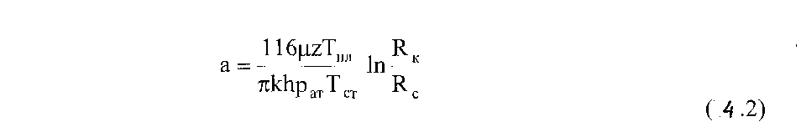
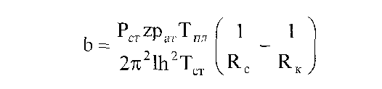
где а, Ь — коэффициенты фильтрационного сопротивления, зависящие от параметров призабойной зоны пласта и конструкции забоя скважины;
р пл рз — соответственно пластовое и забойное давление, кгс/см²;
О — дебит газа при р ат и Тст, тыс. м3/сут;
м— коэффициент динамической вязкости газа при рпл и Тпл, сП;
к- — проницаемость пласта, Д;
h — эффективная мощность, м;
Рст — плотность газа при рат и Тст;
1 — коэффициент макрошероховатости;
Rк, Rс — радиусы контура питания и скважины соответственно, м.
При обработке результатов испытания используют различные радиусы:' скважины, контура питания или круговой непроницаемой границы, приведенные скважины и внешней границы возмущенной области, условные, дренажа и др. Погрешность при определении Rк и Rc связана с гидродинамическим несовершенством скважины, изменением геометрии забоя в процессе

